**Test Case**

I Use App Chrome ARC « Advanced REST Client » for test

1. Case 1 : « send code python : print 1+1 »
   1. Object JSON

{

"code": "%python print 1+1"

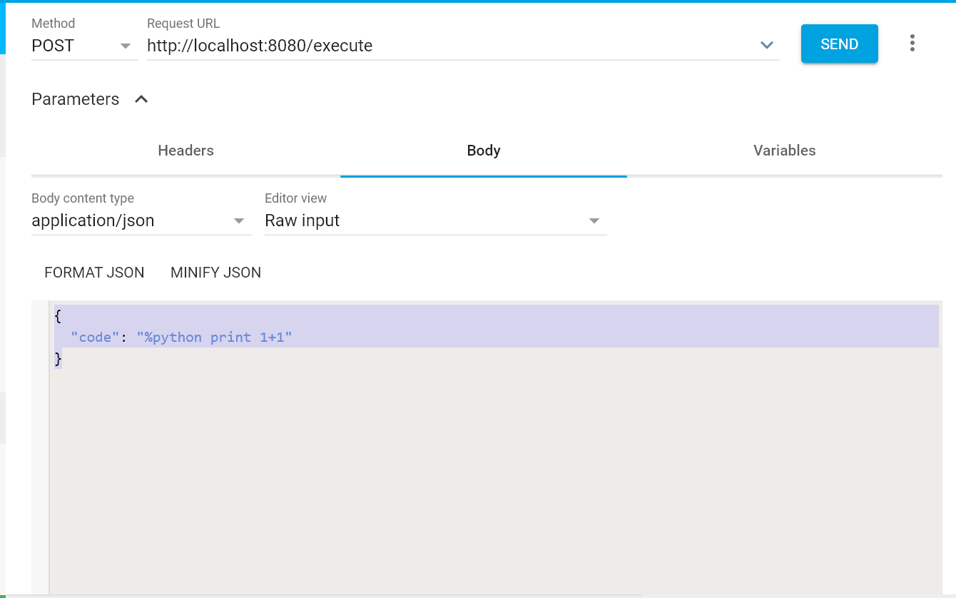}

* 1. 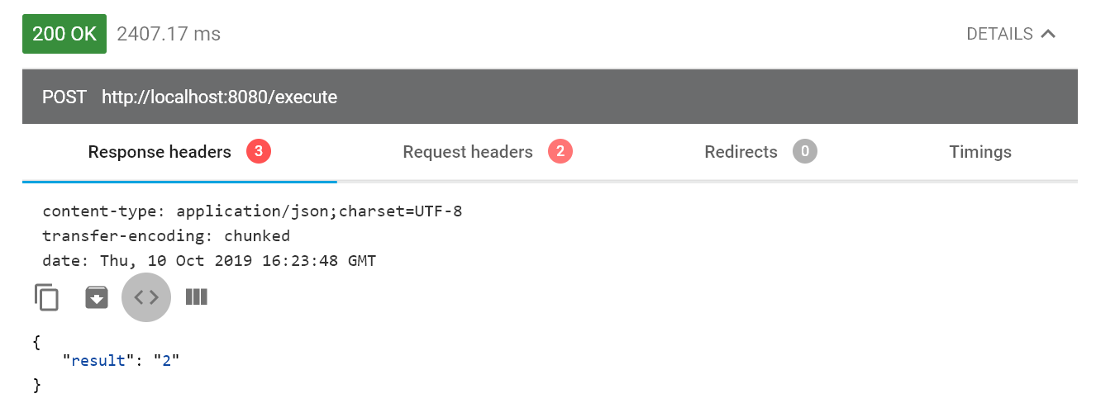Results :

And It Was saved in database Mysql if we want to used after

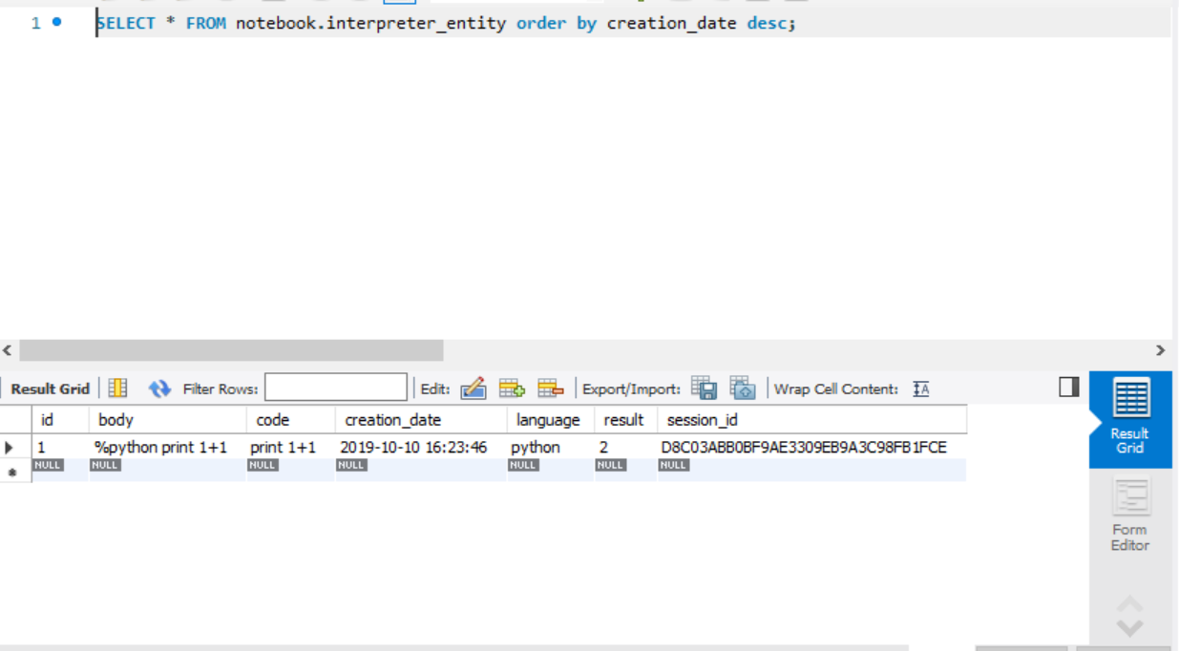

1. Case 2 : « send code python : a = 1 »
   1. Object JSON

{

"code": "%python a = 1"

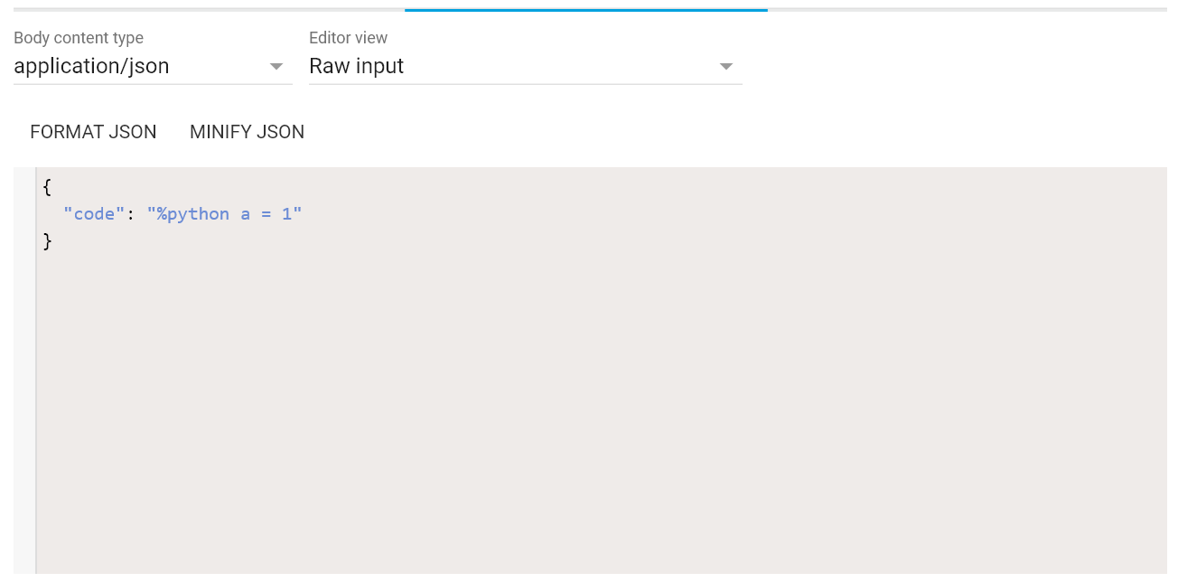}

* 1. Result :

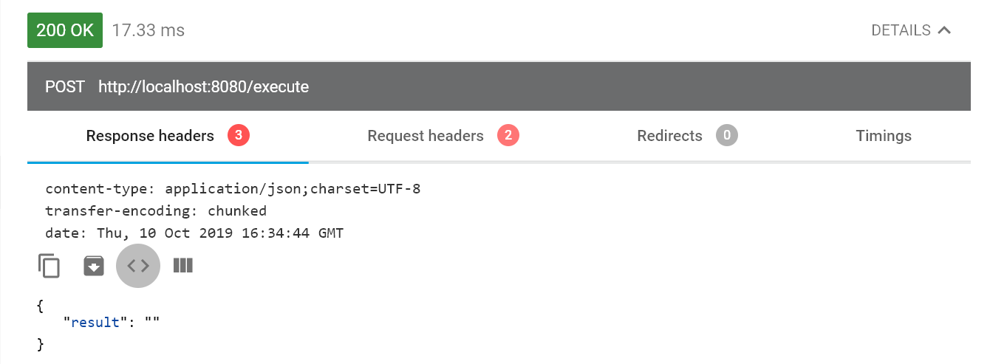

1. Case 3 : « send code python print a+1” »
   1. Object JSON

{

"code": "%python print a+1"

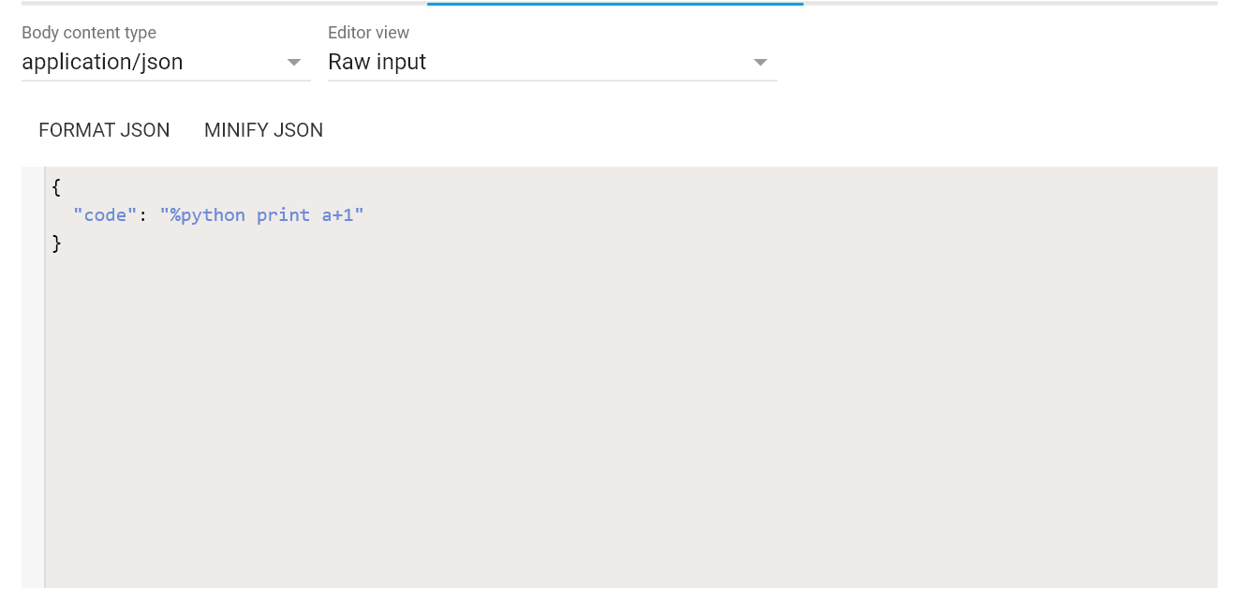}

* 1. Result : get Last result stocked in database with the same sessionId

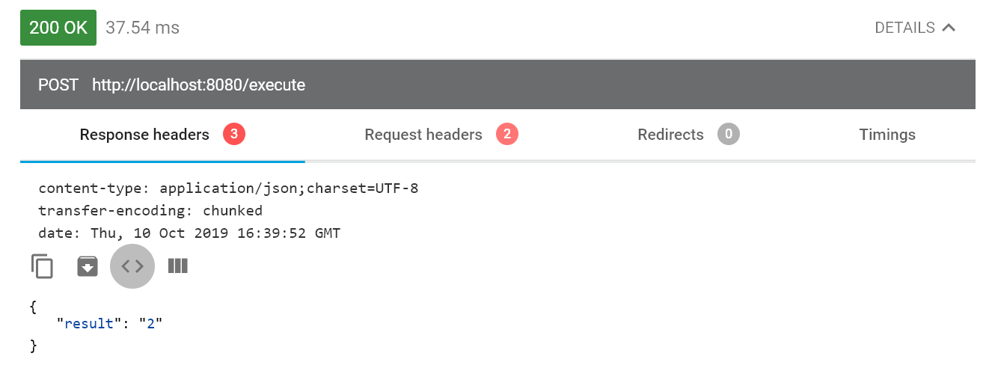

1. Case 4 : erreur of parse in python
   1. Object JSON

{

"code": "%python pri 1+1"

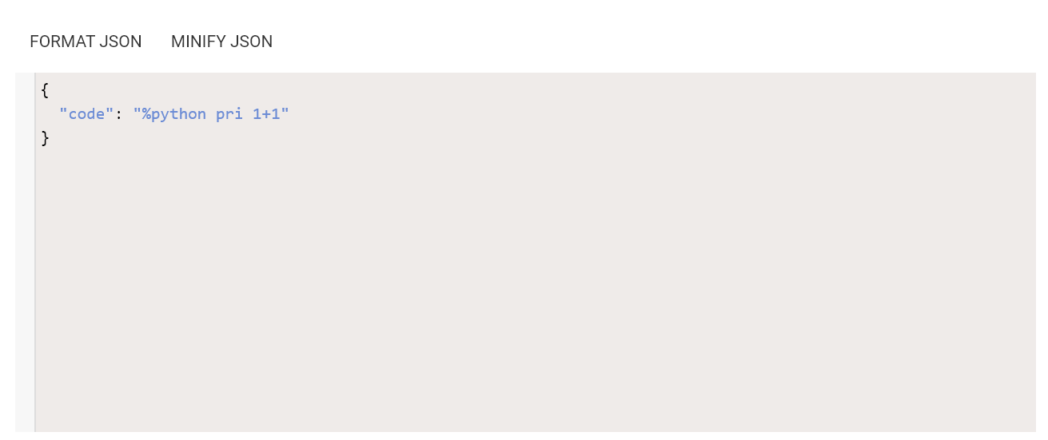}

* 1. Result :

